**Esperienza di laboratorio**

**Realizzazione di un monitor della frequenza cardiaca**

**Scopo dell’esercitazione:** realizzare un cardiofrequenzimetro e pulsossimetro basato su LED infrarosso, LED rosso, fotodiodo, circuito analogico di condizionamento del segnale, scheda Arduino e display.

Strumentazione necessaria:

* Scheda Arduino 2
* Breadboard
* Display
* Componenti elettronici, v. tabella sotto

**Componenti necessari:**

|  |  |
| --- | --- |
| **Tipo componente** | **Codice costruttore/Valore** |
| LED Infrarosso, =850 nm SMT | Osram Opto, SFH 4250S |
| LED Rosso, =630 nm SMT | Osram Opto, LH T674 |
| Fotodiodo IR/Visibile SMT | Vishay VBP104S |
| Amplificatore operazionale rail-to-rail | MCP6002 |
| Resistenze | Da calcolare |
| Condensatore C1 | 10 µF |
| Condensatore C2 | 1 µF |
| Potenziometro RPOT | 100 k |
| Display TFT | HX8357 |
| Scheda Arduino DUE |  |
| Breadboard e cavi |  |

Il circuito è alimentato mediante porta USB del pc.

**Schematico del circuito**



**Primo esperimento:** PRELAB

1. Si dimensionino le resistenze RIR e RRED in modo da ottenere sui due LED rosso e infrarosso correnti pari a IRED=15 mA e IIR=3 mA rispettivamente (usare pin high current su Arduino)
2. Si calcoli la funzione di trasferimento del filtro passa-alto costituito da C1, R1, R4
3. Si calcoli la funzione di trasferimento del filtro passa-basso costituito da R2, R3, C2
4. Si calcoli la funzione di trasferimento complessiva di ciascun filtro passabanda
5. Si dimensionino le resistenze R1, R2, R3, R4 in modo da ottenere:
   1. che il filtro passa-alto costituito da C1, R1, R4 abbia frequenza di taglio pari a 0.8 Hz
   2. che la tensione dc a riposo ai morsetti v+ sia pari a 0.15 V
   3. che il filtro passa-basso costituito da R2, R3, C2 abbia frequenza di taglio pari a 3 Hz
   4. che il guadagno in dc del filtro passa-basso costituito da R2, R3, C2 sia pari a 11
6. Scegliere il valore commerciale più vicino per le resistenze R1, R2, R3, e R4
7. Con i valori scelti al punto 6, si tracci la risposta in frequenza
   1. del filtro passa-alto costituito da C1, R1, R4
   2. del filtro passa-basso costituito da R2, R3, C2
   3. complessiva di ciascun filtro passabanda

indicando in relazione le frequenze di taglio ottenute utilizzando i valori commerciali delle resistenze (che saranno diversi da 0.8 Hz e 3 Hz)

**Primo esperimento:** In laboratorio

1. Montare il circuito in figura, connettendo il segnale Vo a uno degli ingressi analogici della scheda Arduino Due



Utilizzare la scheda custom contenente fotodiodo VIS/IR e diodo LED IR mostrata nella figura sotto. Fare riferimento ai datasheet dei componenti per definire la polarità degli stessi

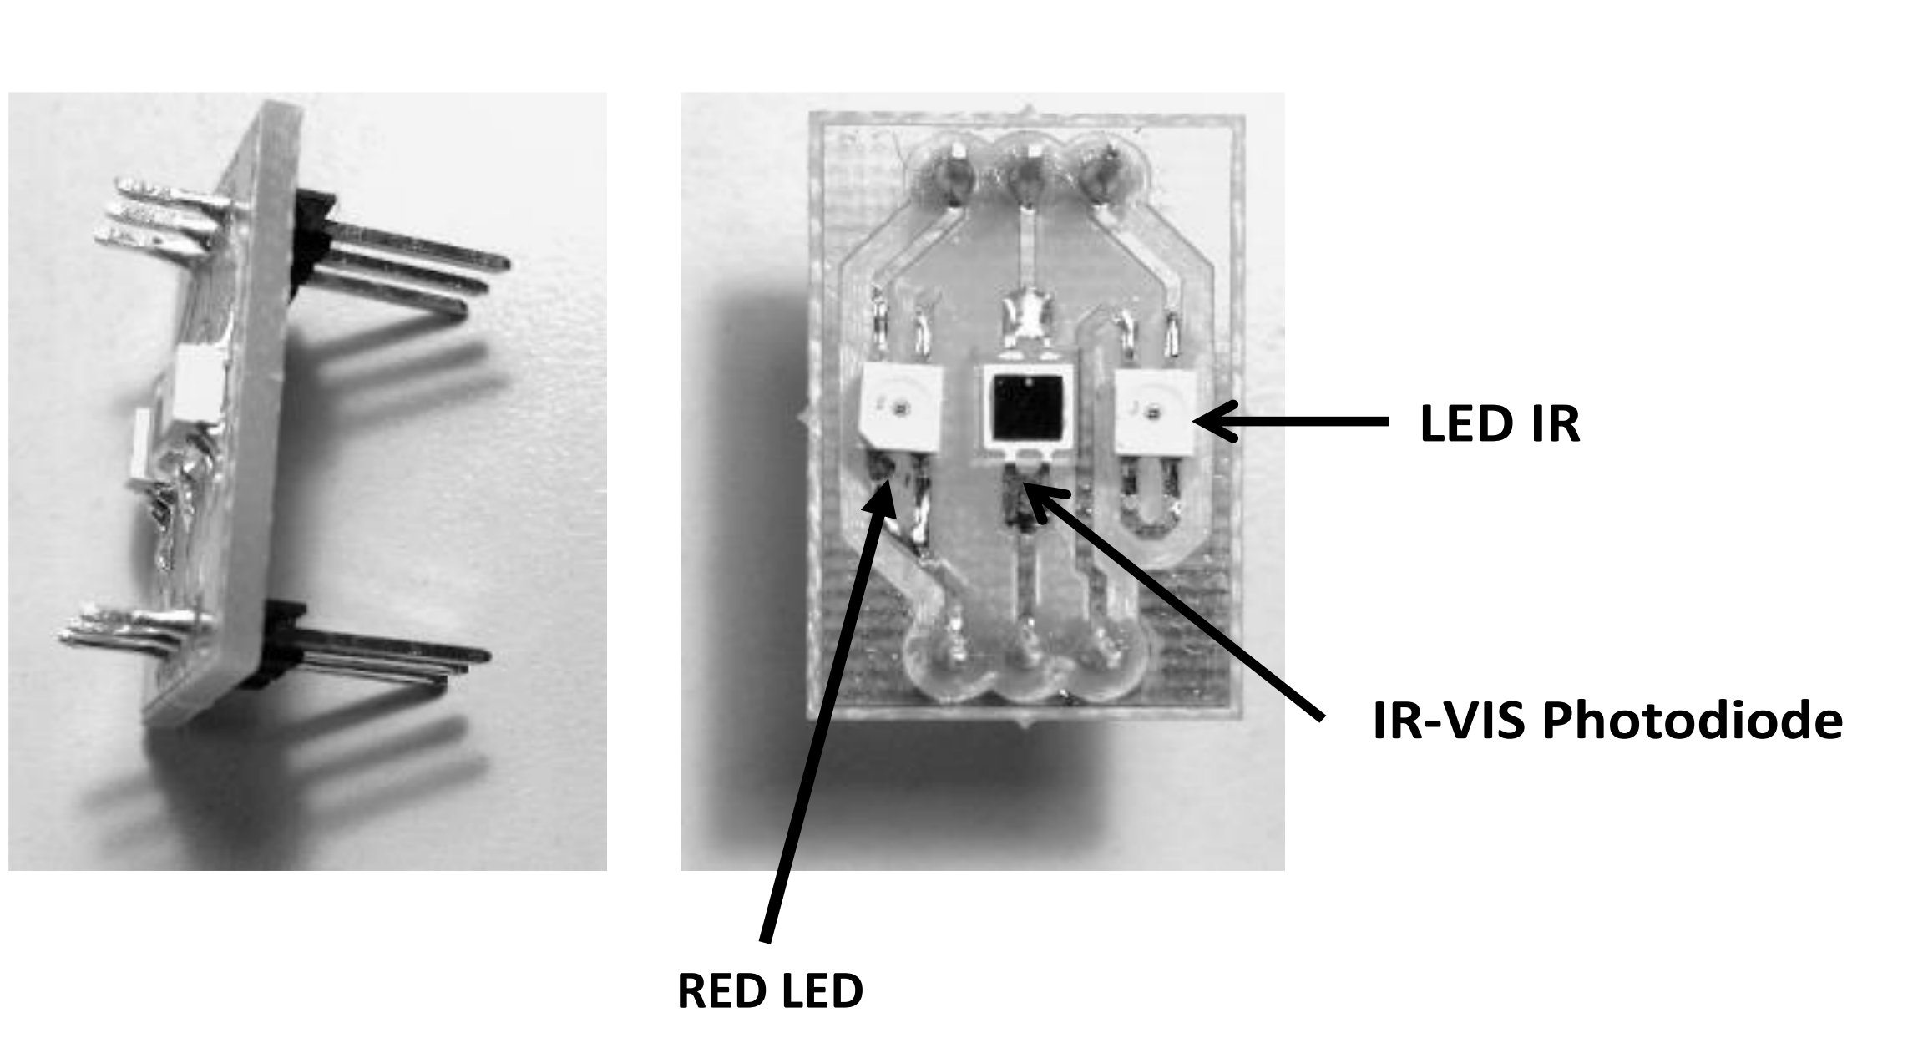

1. Scrivere un codice che permetta di acquisire il segnale in uscita al cardiofrequenzimetro, graficandolo sul display TFT allo stesso tempo (v. esempio in figura). Si utilizzi per il momento il LED infrarosso per questa analisi

**Suggerimenti:** acquisire un valore ogni 20-30 ms, inserirlo in un array (di dimensione pari alla larghezza dello schermo), usare la funzione tft.drawLine(x-1, y(x-1), x, y(x), color) per tracciare il segmento corrispondente all’ultima coppia di dati acquisiti. I valori in ingresso all’ADC (da 0 a 1023) andranno ri-scalati in modo da poter essere tutti rappresentabili sul display

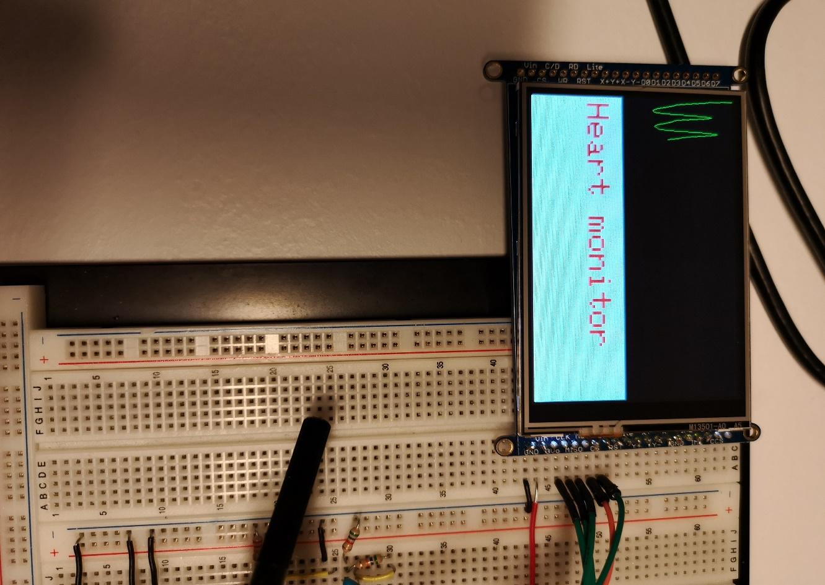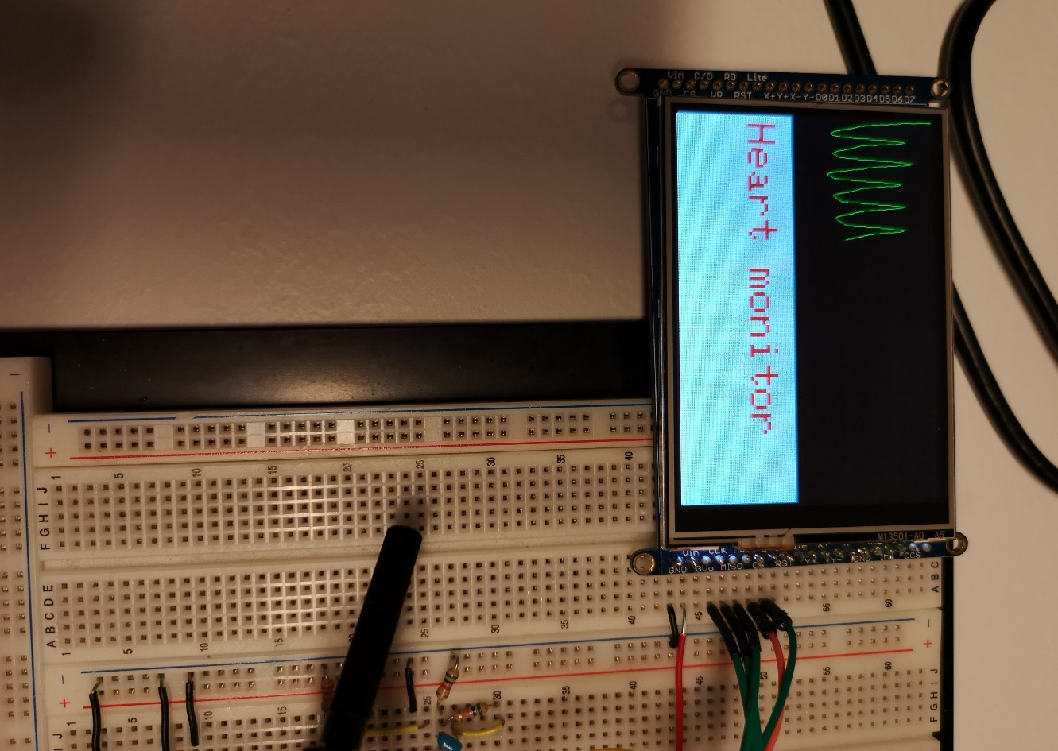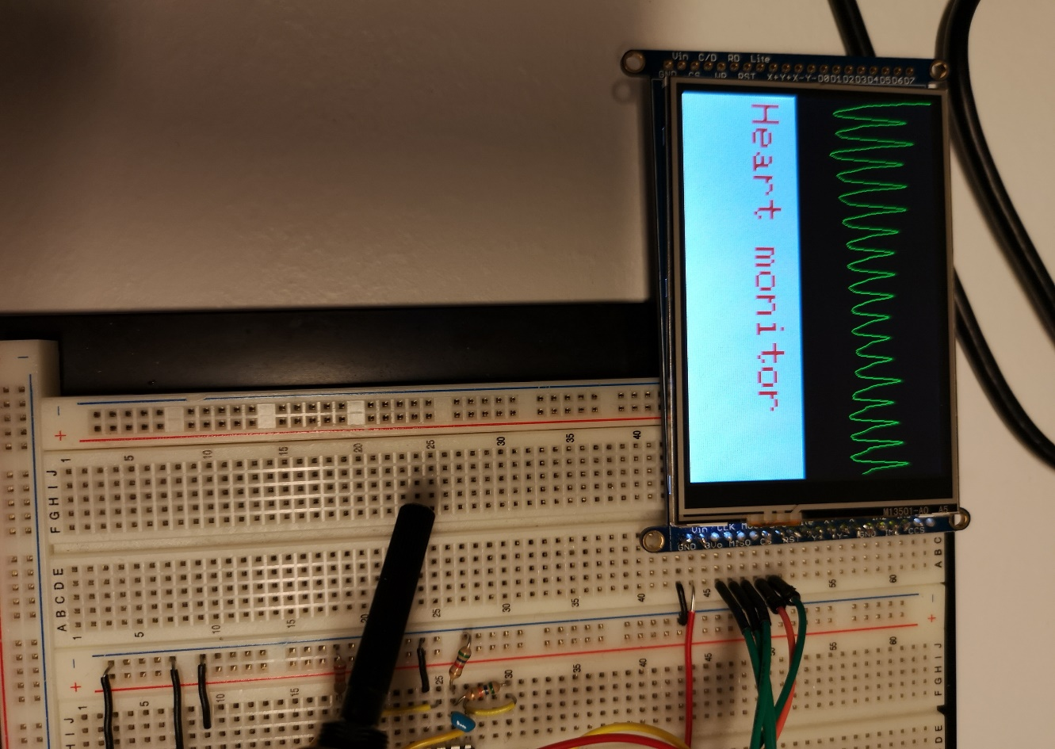

Increasing time

|  |
| --- |
| Inserire il codice qui |

1. Una volta acquisito l’Array di valori, interrompere l’acquisizione. Scrivere una funzione che ri-scali l’array in modo di visualizzarlo sula metà superiore dello schermo, insieme ad eventuali altre scritte (v. esempio in figura); riportare sotto il corrispondente codice

**Suggerimento:** dividere il codice in funzioni come segue:

-funzione findmax(int data[]) 🡪 calcola il valore massimo (in y) dell’array data[]

-funzione findmin(int data[]) 🡪 calcola il valore minimo (in y) dell’array data[]

-funzione rescalearray(int data[]) 🡪 riscala l’array data[] (mediante la funzione map) in modo che occupi metà schermo

-funzione plotarray(int data[]) 🡪 disegna il grafico dell’array data[] sul display

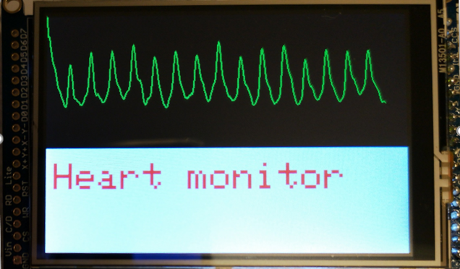

|  |
| --- |
| Codice:    … |

1. **Facoltativo:** A partire dall’array acquisito, scrivere un codice che permetta di misurare la frequenza cardiaca e visualizzarne il corrispondente valore sul display (v. esempio in figura)

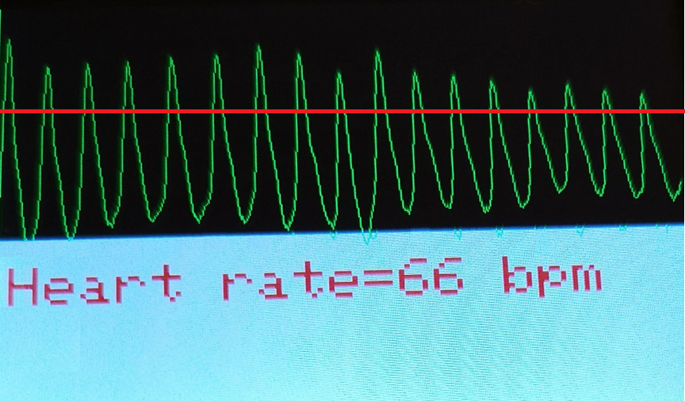

1. **Facoltativo:** Scrivere il codice che permette di misurare la concentrazione di ossigeno nel sangue, valutando il rapporto *R* tra l’assorbimento della componente rossa e infrarossa, secondo la formula seguente

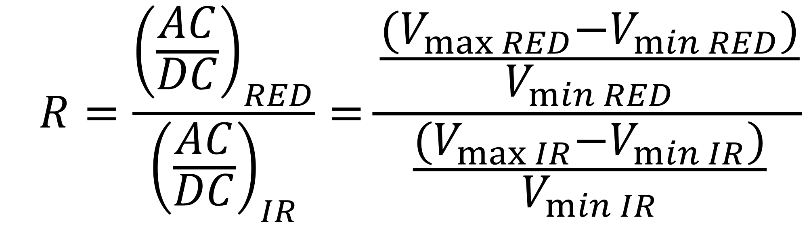

A partire da R, è possibile calcolare il livello di saturazione utilizzando la formula riportata sotto.



